# Unity Tiles

## Tile

Es un tipo, como puede ser un Animator Controller o un Pyshic Material. Se crea con botón derecho -> Tile en el Project

Se le asigna un Sprite, para que cuadre, al Sprite se le debe poner correctamente los Pixel Per Unit. Por ejemplo si el Sprite es de 64x64 serán 64 los Pixel Per Unit.

## Tile Palette

Es la Paleta de Tiles que se usa para pintar en el Grid(Es un objeto en la jerarquía de la escena que contiene todo para trabajar con tiles).

Se debe guardar la paleta y arrastrar los Tiles ha ella para poder usarlos.

## C#

Para trabajar con Codigo se debe implementar la librería UnityEngine.Tilemaps

El tipo TileMap corresponde al Objeto en la Jerarquía de la escena y el Objeto TileBase corresponde a un Tile en nuestro Project.

Tilemap:

ClearAllTiles: Metodo para limpiar todos los Tiles del Tilemap.

tilemap.ClearAllTiles();

SetTile: Metodo para incluir un Tile. Se le pasa un Vector3Int( vector solo con valores enteros) y el Tile que se quiere dibujar. En el ejemplo en la posición 1,4 pintara el tile

tilemap.SetTile(new Vector3Int(1, 4, 0), tile);

Perlin Noise

Es un mapa de ruido que sirve para hacer terrenos en 3D o en 2D (minecraft está basado en esto) Puede generar tanto saltos grandes como más suavizados. Según Wikipedia es una función matemática que utiliza la interpolación entre un gran número de gradientes precalculados de vectores que construyen un valor que varían pseudo-aleatoriamente en el espacio tiempo. La ventaja de estos números aleatorios es que tiene un aspecto más orgánico.

Perlin Noise:

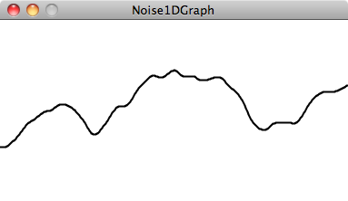

Numeros Aleatorios puros:

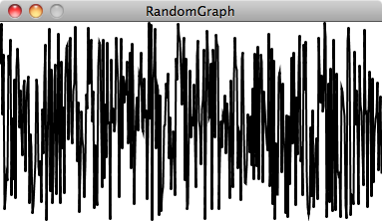

Semilla: segun el valor que le demos va a generar unos numeros aleatorios u otros, por eso es pseudo-aleatorio. El mismo valor en la semilla siempre generará los mismos números aleatorios.